《数据库系统原理》实验报告（3）
题目：数据库安全性
学号 | 2453359 | 姓名 | 李欣洋 | 日期 | 2026.4.7
实验环境：MariaDB
实验步骤及结果截图：
1.建major数据库
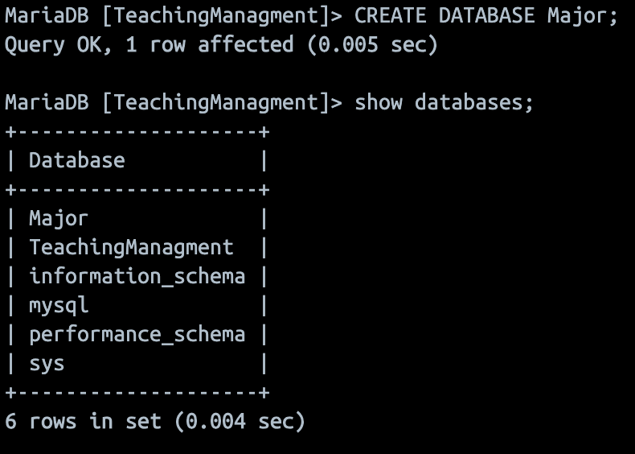
2.建players表
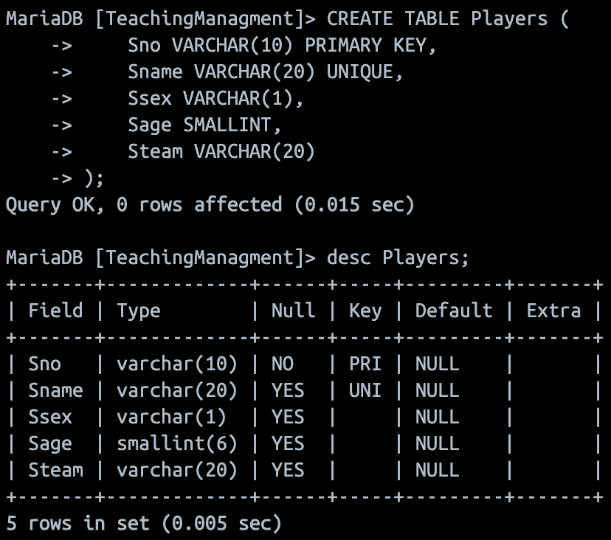
3.插入元组
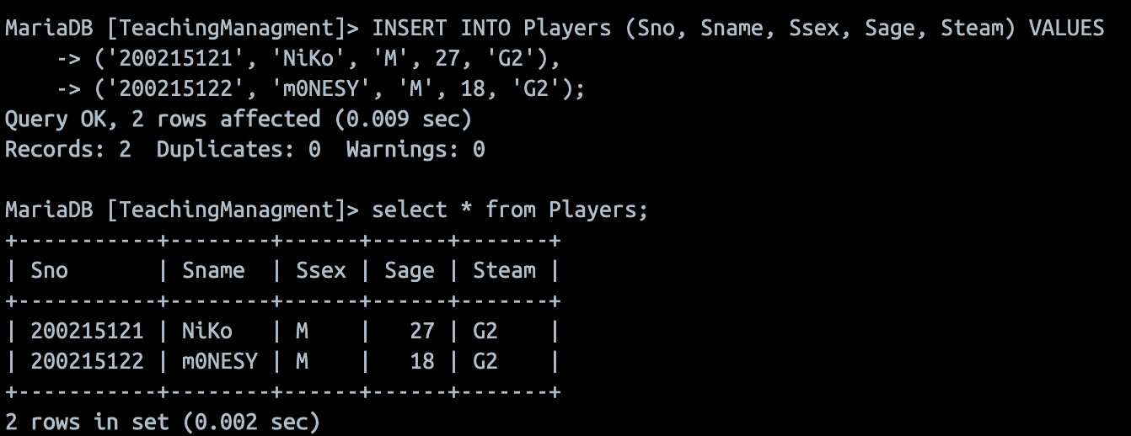
4.创建用户Value并赋予权限
查询资料后发现，在MariaDB中，ALTER USER 和 DROP USER 并不总是能直接作为 GRANT 语句中的独立权限关键字。MariaDB 的权限管理逻辑通常将这些操作统一归类在 SUPER 或 CREATE USER 权限下
5.收回部分权限
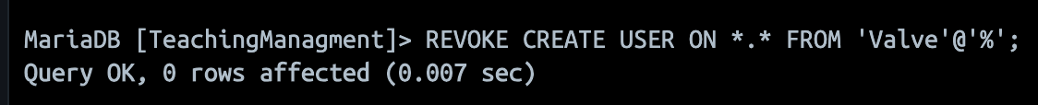
6.在Value用户下查询Players
先更换用户，再进行查询
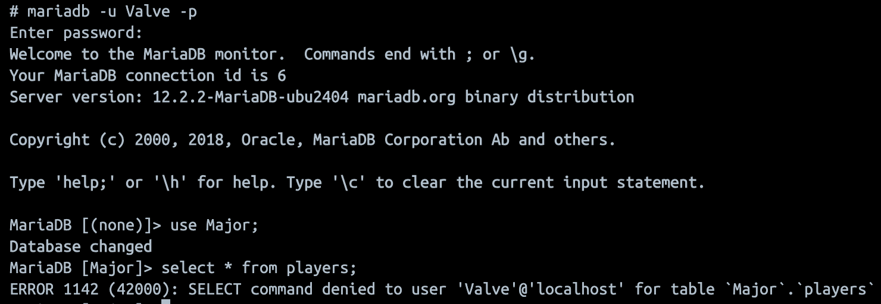
7.赋予权限
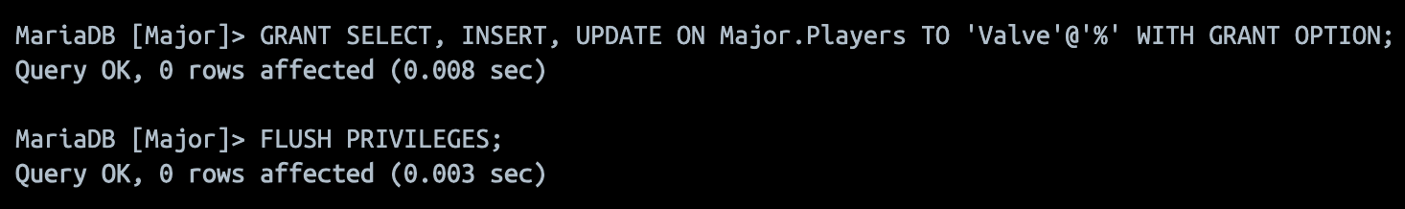
8.在Valve下查Players
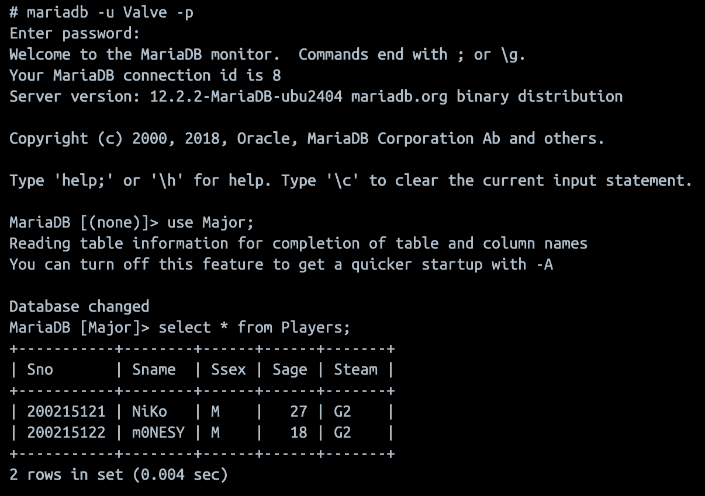
9.再插入一个元组然后查询
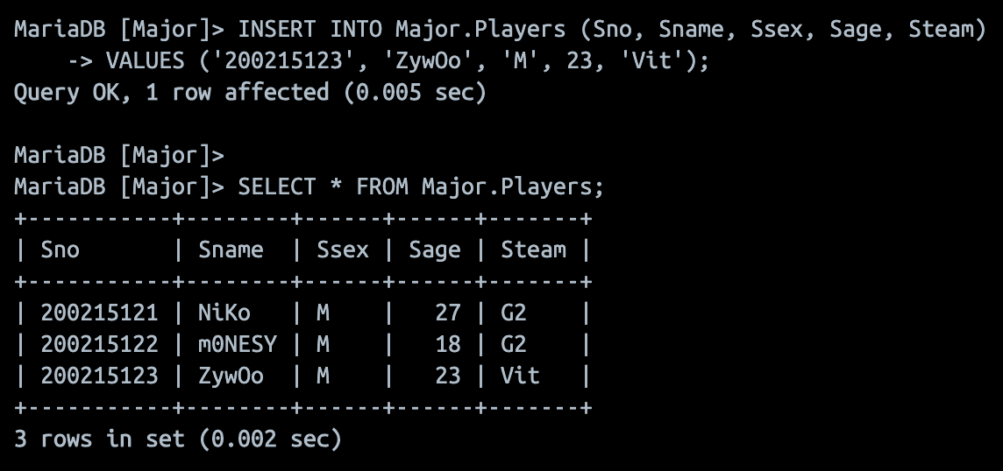
10.删除Valve用户
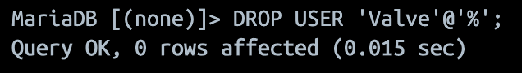
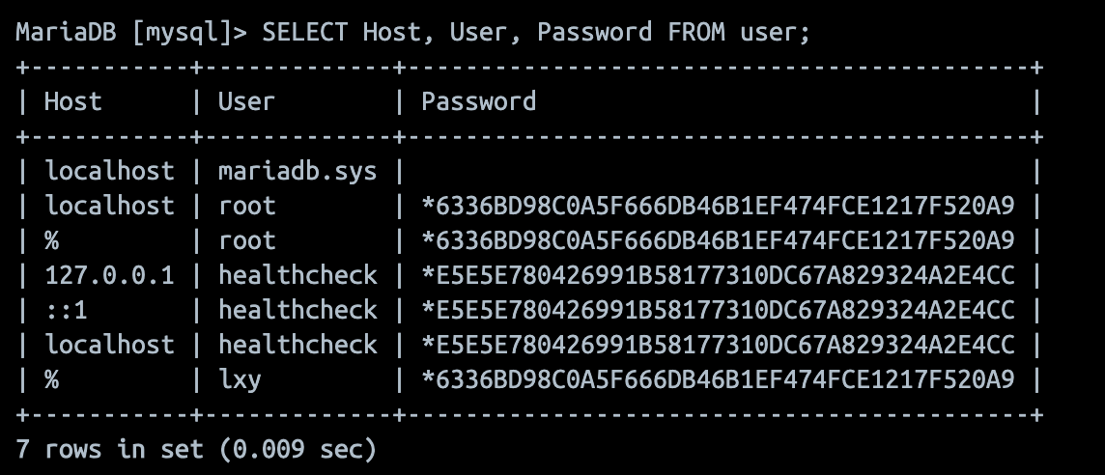
出现的问题：
1.直接在Valve用户下对其赋予权限失败

解决方案：
1.切换到root用户即可

